Energia mure

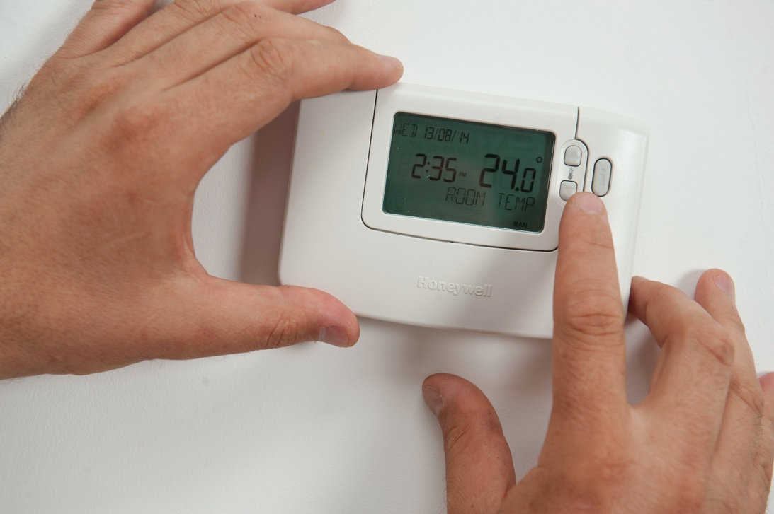

Energia mure 1
Kuidas see kursus toimib 2
Õpitulemused 2
Sissejuhatus 3
Kuidas me defineerime energiaärevust? 3
Energiaärevuse tuvastamine 4
Mida saame energiaga seotud ärevuse vastu teha? 4
Kuidas võib energia digitaliseerimine vähendada energiaärevust? 6
Kokkuvõte „ ” 6
Lisateave 6
Tänud 7
Pildi autorid 7

Kuidas see kursus toimib

Selles lühikeses, 30-minutilises kursuses uuritakse, mis on energiaärevus ja selle peamised põhjused. Kursuses uuritakse ka, kuidas energia digitaliseerimine võib aidata energiaärevusega toime tulla ja kust leida abi ja ressursse, et aidata ennast ja teisi. Võib-olla oled sa:

- Mures oma või teiste energiakasutuse pärast.
- Huvitatud sellest, kuidas energia digitaliseerimine võib aidata energiaärevust lahendada.

See kursus süvendab teie arusaama digitaalsest energiaüleminekust ja toetab teie enda digitaalset energiateekonda! See on osa 12-kursuselise sarjast „Digitaalse energia põhialused”, mille on välja töötanud Every1 projekt, mille eesmärk on võimaldada ja toetada kõigi osalemist energiaüleminekus. Lisateavet projekti kohta leiate aadressilt: https://every1.energy

Kursuse lõpus soovitame teile mõningaid täiendavaid õppematerjale. Nende hulka kuulub kursus „Mis on digitaalne energiaüleminek?”, milles uuritakse, mis on digitaalne energia ja millised on põhjused, miks me liigume energia tootmise ja tarbimise digitaliseerimise suunas.

See on kursuse originaalversiooni tõlge inglise keelest, mis sisaldab võimalust täita lühike test ja teenida Every1 digitaalne märk.

See projekt on saanud rahastust Euroopa Liidu teadusuuringute ja innovatsiooni programmi Horizon (2021–2027) raames toetuslepingu nr 101075596 alusel. Kogu vastutus käesoleva kursuse sisu eest lasub Every1 projektil ja ei pruugi kajastada Euroopa Liidu seisukohta.

Õpitulemused

Pärast selle lühikursuse läbimist peaksite olema võimeline:

- Kirjeldama, mis on energiaärevus.
- Mõistma energiaärevuse peamisi põhjuseid.
- Leida või suunata teisi ressursse ja tuge energiaanxioosi vastu võitlemiseks.
- Mõistma, kuidas energia digitaliseerimine võib aidata energia muret leevendada.

Sissejuhatus
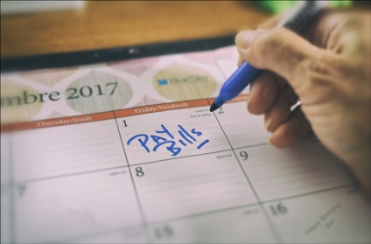
Energiaalased mured võivad keskenduda ja avalduda erineval viisil. Selles kursuses selgitame, mida tähendab mõiste „energiakriis”, ja uurime selle nähtuse erinevaid põhjuseid.

Võib-olla teile valmistab muret energiahinna tõus või kodumajapidamise arved. Või võib-olla on teie pereliikmetel, sõpradel või naabritel mure, kuidas talvel soojas püsida või suvel jahedas.

Kuidas mõjutab energiaalane ärevus meid ja, mis veelgi olulisem, milliseid positiivseid samme saame astuda, et oma muresid lahendada?

Kuidas me defineerime energiaärevust?

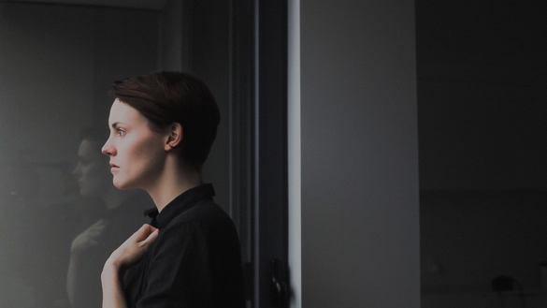
Energiaärevus on termin, mida kasutatakse mitmesuguste energiaküsimustega seotud murede või stressi kirjeldamiseks. Energiaärevus võib avalduda mitmel viisil. Võite tunnustada neid käitumismudeleid endas, sõprades, pereliikmetes, kolleegides, naabrites või töökaaslastes, kuigi inimesed, kellel on energiaga seotud mured, ei pruugi neid avalikult teistega arutada.

Näiteks võite tunda:

- Mure energiaarve tõusu ja selle võimaliku mõju pärast isiklikule või perekonna rahalisele olukorrale. See võib olla eriti terav probleem, kui olete perekonna peamine leivateenija. Võite muretseda ka selle pärast, millise arve maksmist eelistada, kui te ei suuda maksta kõiki perekonna arveid. Selle teema kohta saate lisateavet artiklist „Kas kõrged energiaarved mõjutavad teie vaimset tervist?” (Are high energy bills affecting your mental health?), mille on avaldanud Ühendkuningriigi energiasäästuorganisatsioon Energy Saving Trust.
- Hirmud seoses energia kasutamise keskkonnamõjuga, sealhulgas saastamine ja panus kliimamuutustesse. Võite tunda lootusetust ja tunnet, et miski, mida teete, ei muuda midagi. Sellised keskkonnaga seotud mured võivad olla seotud ka muude sarnaste ärevushäiretega, nagu ökoloogiline või kliimaärevus. Lisateavet leiate Ühendkuningriigi energiasäästuorganisatsiooni Energy Saving Trust artiklist „Mis on ökoloogiline ärevus ja kuidas sellega toime tulla?“.
- Mure võimaliku energiapuuduse, elektrikatkestuste või energiavarustuse häirete pärast. Võite muretseda energiajulgeoleku pärast või olla mures konfliktide mõju pärast energia hinnale.

Kogu Euroopas jätkuv energia- ja elukalliduse kriis koos kliimamuutustega tähendab, et energiaärevus võib olla tingitud mitmest erinevast tegurist. Nagu näeme, mõjutab energiaärevus kahjuks ka paljusid inimesi kogu Euroopa Liidus.

Energiaärevuse tuvastamine

Energia mure hõlmab mitmesuguseid muresid ja probleeme seoses energia tarbimise ja tootmisega. Millised käitumismallid võivad viidata energiaärevusele? Energia mure võib avalduda järgmiselt:

- Energiat tarbivate tegevuste vältimine (nt kütte sisselülitamata jätmine või selle kasutamise piiramine) kõrge hinna või keskkonnale avaldatava mõju kartuse tõttu. See võib mõjutada teie tervist ja heaolu. Näiteks võib teie kodu muutuda külmaks, kui seda ei kütta ega ventileerita nõuetekohaselt. See võib põhjustada terviseprobleeme või muuta teie kodus elamise ebamugavaks.
- Energiatarbimise või energiakontode pidev kontrollimine. Kui olete mures energiakulude pärast, võite avastada, et olete liiga keskendunud oma energiatarbimisele. Võite avastada, et kontrollite sageli oma elektritarbimist või energiakontosid. Või võite avastada, et otsite liiga palju teavet energiahindade kohta ja võrdlete energiatariife, et leida parim pakkumine.
- Ärritumine ja frustratsioon. Võite avastada, et olete ärritunud teiste oma leibkonna liikmete (nt korterikaaslaste või pereliikmete) peale, kui nad ei näi olevat sama mures oma energiatarbimise pärast kui teie. Näiteks jätavad teie korterikaaslased tuled põlema ja kasutavad palju seadmeid tarbetult, mõtlemata nende tegevuste kuludele.
- Tagasitõmbumine. Võite avastada, et tõmbute sotsiaalsetest suhetest tagasi või ei saa endale lubada sotsiaalseid tegevusi, mis nõuavad energia kasutamist. Näiteks olete varem kutsunud sõpru või naabreid kohvile või oma pere õhtusöögile, kuid nüüd muretsete, et teie maja on liiga külm või et te ei saa endale lubada ahju kasutamist toidu valmistamiseks.
- Ülekoormatuse, süüdi või hajevil olemise tunne. Võite olla pettunud energiahindade, poliitika ja võimetuse üle kontrollida energiakulusid ning olla ebakindel, mida saate oma olukorra muutmiseks teha. Näiteks, kui elate üürikorteris, ei pruugi teil olla kontrolli oma kodu soojustuse taseme üle ega selle üle, kas kütte- või jahutussüsteem on tõhus.
Võite avastada, et energiaalased mured häirivad teid ja te ei suuda keskenduda muudele ülesannetele või öösel magada.

Energiaga seotud mured ja murelikkus võivad põhjustada mitmesuguseid käitumismudeleid ja füüsilisi sümptomeid, mis pikaajalise kestuse korral võivad viidata energiaärevusele.

Mida saame energiaga seotud ärevuse vastu teha?

Energiaga seotud mured on laialt levinud.


Näiteks energiakuludega seotud energiaärevus on sageli energia vaesuse tagajärg. Energia vaesus on „... leibkonna juurdepääsu puudumine olulistele energiateenustele, nagu küte, soe vesi, jahutus, valgustus ja kodumasinate tööks vajalik energia ... mille põhjuseks on kolm peamist tegurit, nimelt leibkonna eelarve suhtes kõrged energiakulud, üldine madal sissetulekute tase ja hoonete madal energiatõhusus” (EU Science Hub, 2024). 2024. aasta septembris hindas Euroopa Liidu (EL) teaduskeskuse uuring, et energiavaesus on oluline probleem, mis mõjutab 8–16 % Euroopa Liidu kodanikest.

Energia vaesuse vastu võitlemiseks on EL kehtestanud mitu õigusakti, mille eesmärk on minimeerida energiahinna kõikumise mõju tarbijatele, näiteks gaasi- ja elektrienergia direktiivid. Muud õigusaktid, nagu Euroopa roheline kokkulepe, mis toetab ELi püüdlusi saavutada 2050. aastaks nullnetoheitmed, sisaldavad konkreetseid meetmeid, näiteks hoonete soojustuse parandamine, mis leevendavad energia vaesuse põhjuseid. Energia vaesuse kohta saate lisateavet artiklist Energia vaesus ELis.

Kuigi valitsused võivad võtta vastu õigusakte, et aidata vähendada energiakulusid ja konfliktide, näiteks Ukrainas toimuva konflikti võimalikku mõju tarbijatele, siis milliseid muid meetmeid võiksite võtta, et toetada ennast või teisi, kellel on muresid või probleeme seoses energiaga? Siin on mõned ideed, mis võivad teile abiks olla:

- Kui energiaärevus mõjutab teie füüsilist või vaimset heaolu, on oluline saada abi. Võite oma muredest rääkida arsti või muu kvalifitseeritud isikuga. Nad saavad teid toetada ja suunata teid organisatsioonide poole, kes saavad teid aidata.
- Teie kohalikus kogukonnas võib olla organisatsioone, millega saate ühineda või mis võivad teid toetada. Vestlemine teistega, kes on huvitatud energiaga seotud küsimustest, võib aidata teil tunda, et te ei ole ainus, kes muretseb mõne käesolevas kursuses arutatud teema pärast. Näiteks võib olla valitsusväliseid organisatsioone (VVO-sid), sooje ruume või energiakogukondi, mis võivad ühendada teid sarnaste mõtteviisiga kodanikega, kes on huvitatud energiaga seotud küsimustest ja võtavad positiivseid meetmeid nende lahendamiseks. Viimati nimetatud tüüpi organisatsioonide kohta saate lisateavet meie kursuselt „Energiakogukonnad”.
- Võib olla riiklikul tasandil organisatsioone, mis võivad teid toetada ja nõustada. Ühendkuningriigis on näiteks kodanike nõustamiskeskus, mis pakub toetust ja nõu mitmesugustes küsimustes kõigile, kes seda vajavad.
- Võib olla kasulik rääkida oma muredest perekonna, sõprade, naabrite või kolleegidega. Nagu näete, mõjutavad energiaküsimused paljusid inimesi erineval viisil. Kui elate koos teistega, võiksite rääkida energiakasutusest, et leida koos lahendusi energiaga seotud küsimustele.
- Kui olete mures energiahinna ja energiakontode maksmise pärast, võiksite seda arutada oma energiatarnijaga. Nad peaksid suutma teid toetada, näiteks pakkudes teile makseplaani (mõnes riigis, näiteks Ühendkuningriigis, võib see olla seadusega kohustuslik) või andes nõu valitsuse abi kohta, mis aitab katta arveid.

Kuigi alguses võib see olla raske, on oluline rääkida erinevate inimeste ja organisatsioonidega, kes võivad aidata energia murede või energiaga seotud probleemide lahendamisel.

Kuidas võib energia digitaliseerimine vähendada energiaärevust?

Digitaaltehnoloogiad mängivad digitaalse energiaülemineku juures olulist rolli ja võimaldavad meil optimeerida energia tootmist ja tarbimist. Kui te pole seda veel teinud, võiksite uurida kursust „Mis on digitaalne energiaüleminek?“, et saada rohkem teavet. Energia digitaliseerimine aitab ka tõhusamalt tasakaalustada pakkumist ja nõudlust ning tugevdada energiajulgeolekut, tagades, et oleme vähem haavatavad pakkumise kõikumiste suhtes.

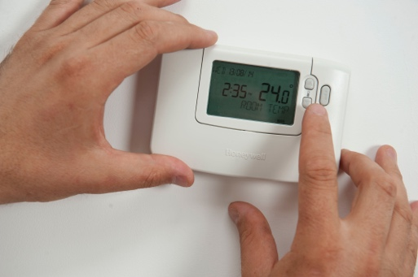
Tarbijale võimaldab energia digitaliseerimine digitaaltehnoloogiate abil paremini mõista oma energiatarbimist. Lisateavet leiate meie kursuselt „Arukad seadmed ja digitaalne energiatehnoloogia”. Kuigi reaalajas ülevaade energiatarbimisest võib mõnel juhul olla kasulik, tuleb digitaaltehnoloogiate kasutamist selleks otstarbeks hoolikalt kaaluda, kui te juba kontrollite oma energiatarbimist ja arveid regulaarselt.

Lisaks ülevaatele oma energiatarbimisest võiksite uurida ka erinevaid elektritariife, mis toetavad madalama hinnaga elektrit madalseisuaegadel. Lisateavet elektriturgude toimimise ja erinevate elektrilepingute kohta leiate meie kursuselt „Energiaturud: hindade ja tariifide mõistmine”.

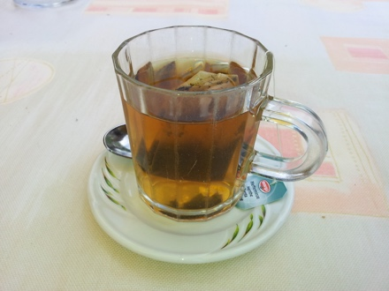
Kokkuvõte „ ”

Energiaalane ärevus on tingitud mitmest tegurist, mis on suures osas meie kontrolli alt väljas. Siiski, rääkides teistega, toetades üksteist ja kasutades digitaaltehnoloogiaid asjakohaselt, saame potentsiaalselt leevendada mõningaid oma muresid ja võtta positiivseid meetmeid, et võidelda energiaalaste muredega.

Lisateave

- Loe End Fuel Poverty Coalitioni artiklit „Tõusvad energiavõlad tekitavad leibkondades vaimse tervise kriisi”.
- Artikkel „What to do if you’re struggling to pay your energy bills” (Mida teha, kui teil on raskusi energiakontode maksmisega) veebisaidilt Money Saving Expert pakub Ühendkuningriigile suunatud nõuandeid, mis võivad olla kasulikud ka muudes kontekstides. Samuti pakub Ühendkuningriigi kontekstis veebisait Energy Anxiety is on on the rise, but you’re not alone (Energiaärevus on kasvamas, aga te ei ole üksi) nõuandeid ja tuge.
- Loe Dissent artiklit Saksamaa, Ukraina konflikti mõju ja energia mure kohta.

Tänud

Energiaärevus loodi Every1 projekti raames ja on litsentsitud CC BY-SA 4.0, kui ei ole märgitud teisiti.

Pildi autorid

Peamine kursuse pilt: termostaadi reguleerimine CORGI HomePlan poolt on litsentsitud CC BY 2.0.
Sissejuhatus: Meie igapäevane väljakutse: esimesel päeval, autor Sue Thompson, litsentsitud CC BY-ND 2.0.
Kuidas määratleda energiaanxioosust?: Mure autor Icare Girard on litsentsitud CC BY 2.0.
Mida saame energia murede vastu teha?: Kooli mitmekesisus, paljud käed üheskoos, autor Wonder woman0731, litsentsitud CC BY 2.0.
Kuidas energia digitaliseerimine võib vähendada energia muret?: termostaadi reguleerimine, autor CORGI HomePlan, litsentsitud CC BY 2.0.
Järeldus: Tass teed, autor oatsy40, litsentsitud CC BY 2.0.

